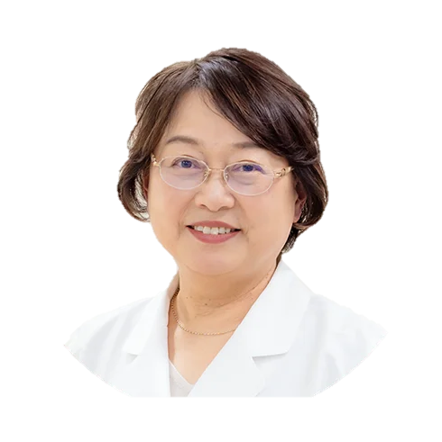

第103回

新おりひめの会

**生活習慣病を考える**

講師：　春日クリニック　院長　　**清田眞由美**

日時：2024年**5**月**22**日（水）14時～15時30分

場所：　　　　春日クリニック3Ｆ　はるかぜホール

申込み・問い合わせ先：　　春日クリニック受付

生活習慣病は、健康長寿の最大の阻害要因です。死亡者数の約6割を、医療費は約3割を占める生活習慣病。急速に進む高齢化を背景に、その予防をはじめ重症化防止への取組みは今回の診療報酬改定にも色濃く反映されています。代表的なものが糖尿病、高血圧、脂質異常症です。

がんや脳卒中、心筋梗塞や腎不全など、生活習慣病の進展がおこす疾病を防ぐために私たちが、今すべきことは何でしょうか。

今回のおりひめの会では、食事や運動といった具体的な視点から、「健康的な生活習慣へのチェンジ」を皆さんと一緒に考えたいと思います。